

**COMPONENTES BIÓTICOS Y ABIÓTICOS**

¿Cuáles son las características de los componentes bióticos y abióticos en el entorno?

1. Escojan 4 seres vivos distintos, observados en el entorno (plantas y animales). ¿Dónde viven?

¿Cómo se desplazan?

¿De qué se alimentan?

¿Cómo consiguen su alimento?

¿Qué estructuras externas tienen?

Registren la información, para cada ser vivo escogido, en fichas de registro como la siguiente.

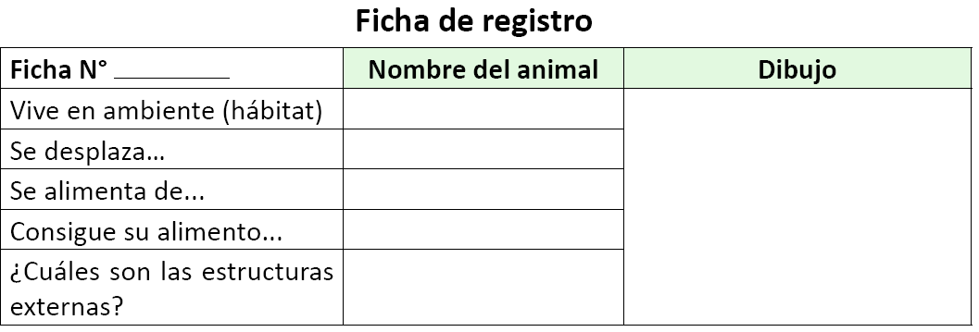

Lean el siguiente texto

***Componentes del medio natural***

Un **ecosistema** es una unidad de ambiente formado por un conjunto de organismos (componentes bióticos) y el medio físico donde se relacionan (componentes abióticos). Entonces, en esta unidad de ambiente (ecosistema), se distinguen dos grupos de componentes:

**Componente biótico:** Los seres vivos: animales, plantas y todo lo que producen (un trozo de hoja, una pluma de ave, etc.).

**Componente abiótico:** Todo aquello que no tiene vida: suelo, agua y aire.

Los seres vivos que comparten un mismo lugar, es decir, que participan del mismo hábitat se relacionan entre sí (interactúan) y a su vez establecen relaciones con los componentes abióticos para satisfacer sus necesidades (protección, alimentación, etc.).

**Distintos ecosistemas**

En el planeta existen diferentes medios, donde habitan los seres vivos:

- terrestres (bosques, praderas, desiertos, etc.).

- acuáticos (lagos, ríos, mares, fondos oceánicos, etc.).

Cada tipo de medio presenta factores ambientales (temperatura, tipo de suelo, humedad, cantidad de luz, etc.) distintos y, como consecuencia, los seres vivos que se encuentran en ellos también son diferentes.

Para sobrevivir en su medio, cada ser vivo presenta **características** especiales llamadas adaptaciones. Por ejemplo, los mamíferos que viven en zonas frías poseen una gran cantidad de pelos para mantener el calor del cuerpo.

Ejemplos de adaptaciones de los seres vivos en distintos medios naturales

Algunas adaptaciones de los animales en un medio terrestre son:

- recubrirse de una capa de piel impermeable.

- reducir al mínimo el agua perdida en la orina.

- reducir al mínimo las pérdidas de agua por el sudor.

- proteger a los embriones de la sequedad del medio con una cáscara protectora (huevos).

- enterrarse y permanecer en vida latente hasta la llegada de las lluvias.

Algunas **adaptaciones** de los vegetales para sobrevivir en los medios secos son:

- acumular agua en el interior de tallos y hojas.

- presentan pocos estomas en sus hojas.

- reducen las hojas hasta convertirlas en espinas.

- extienden y profundizan las raíces en el terreno para absorber el agua del subsuelo.

Completen sus respuestas con la información entregada en el texto.

Elaborado por: Programa de Educación Rural División de Educación General

Ministerio de Educación de Chile por Currículum en línea